Прайс-лист на изготовление календарей Шорт

Шпигель: 420х300 мм
Подложка: 420х300 мм
Численник: 300х250 мм
Рекламное поле: 300х170 мм
Пружины: цвет "серебро", "золото", "белая", "черная", "бронза", "зеленая", "красная", "синяя"
Люверсы: 1шт или 2 шт, цвет "серебро", "золото", "черный", "белый", "красный", "зеленый", "синий"; при выборе "2 шт" к стоимости добавляется (1рубль х тираж)
Есть возможность выбрать цвет сетки:
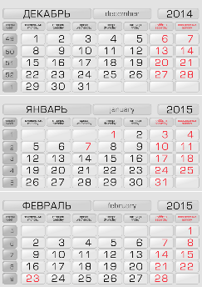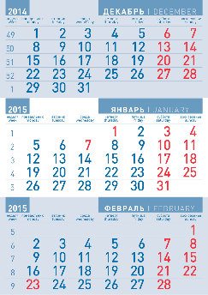

Тираж, шт. | 100 | 150 | 200 | 250 | 300 | 400 | 500 | 600 | 700 | 800 | 900 | 1000 | 1500 | 2000 | 2500 | 3000 | 3500
Стоимость  за 1 экз., руб. | 215 | 200 | 190 | 160 | 148 | 131 | 127 | 120 | 101 | 90 | 89 | 87 | 85 | 72 | 63 | 61 | 60

Сроки изготовления заказа 7-15 рабочих дней (в зависимости от тиража)

Для заказа свяжитесь с менеджером РПК «Фабрика Рекламы»: Полина 8 920 933 19 90

